NAVODILO ZA DELO DOMA ZA POUK GLASBENE UMETNOSTI (6. razred) – 2. teden (od 23. do 27.3.)
Učenci doma nadaljujete z izdelavo plakatov na predhodno dodeljene teme.

INSTRUMENTI IN INSTRUMENTALNA GLASBA – ponovitev snovi
- Pozorno poglej posnetek na dani povezavi in v zvezek za glasbeno umetnost zapiši odgovore na vprašanja.
https://youtu.be/YIbYCOiETx0
- Katera zasedba izvaja predvajano skladbo?
- Poimenuj družine glasbil, ki nastopajo v predvajani skladbi ter tudi posamezne instrumente v njej.

- Pozorno si poglej še posnetek na naslednji povezavi in že slišano skladbo tudi sam/a ritmično spremljaj.
https://youtu.be/sybh2cAURFk

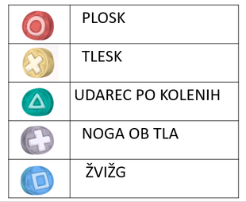
- Najprej izvedi vsak ritem posebej.
- Ko usvojiš izvajanje posameznega ritma, se preizkusi še v izvajanju vseh hkrati.
- K sodelovanju lahko povabiš tudi družinske člane, s katerimi trenutno preživljaš čas. Vsakemu izmed njih določiš ritem, ki ga mora izvajati in skupaj boste prava komorna ritmična zasedba. Lahko jim tudi pojasniš, kaj komorna zasedba pomeni.
- Če želiš, lahko zvoke telesa nadomestiš z zvoki različnih za izvajanje primernih hišnih predmetov.

